

PAUTA ACTIVIDAD
RECONSTRUCCIÓN DE UNA ESCUELA

Lea atentamente la siguiente noticia y responda las preguntas.
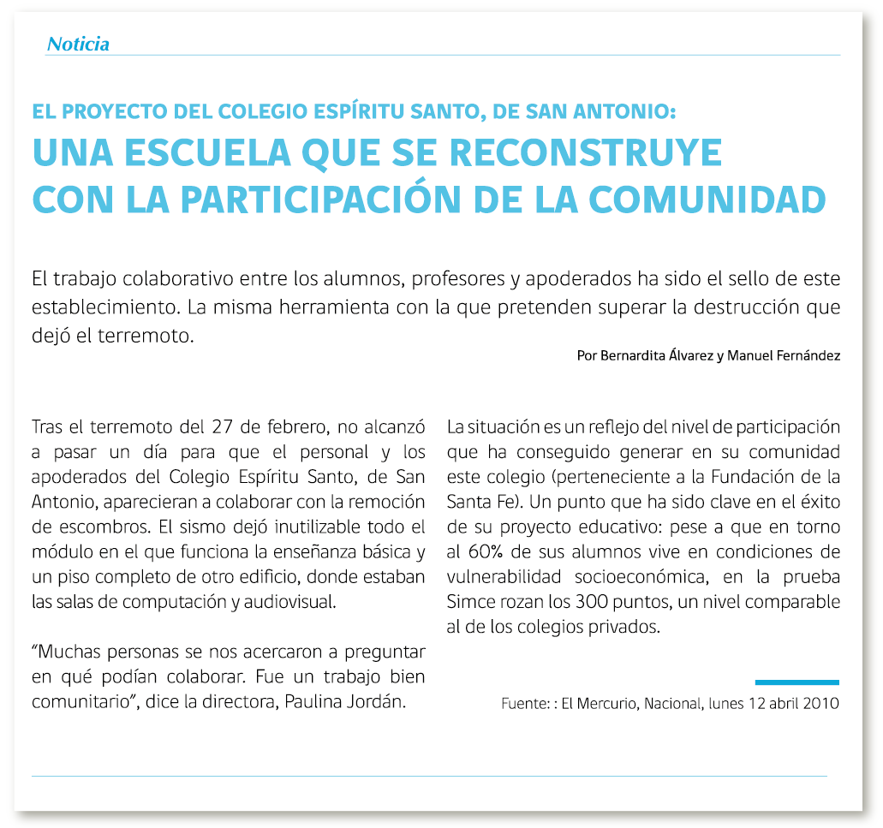

- ¿Por qué cree usted que los apoderados fueron a colaborar a remover los escombros del colegio? ¿Cuál habrá sido su motivación para hacerlo?
Porque estaba todo destruido, y de esa manera los alumnos no podrían comenzar las clases

- ¿Qué importancia tiene un colegio en una comunidad?
Un colegio es muy importante para cualquier comunidad, ya que es la forma en que los alumnos se pueden educar y es una herramienta para surgir en la vida.
- ¿Qué cree usted que se puede hacer en su colegio para que haya más participación de la comunidad? Explique una idea.

Respuesta abierta para los alumnos.

Elaborado por Ministerio de Educación, Chile

